|  |  |  |  |  |  |  |  |  |
| --- | --- | --- | --- | --- | --- | --- | --- | --- |
| **Идентификатор** | **Краткое описание** | | **Подробное описание** | | | **Шаги по воспроизведению** | | |
| 1C | Несоответствие количества найденных файлов в таблице с количеством файлов указанным в поле “Items found” | | Не соответствует количество найденных файлов в таблице с количеством файлов указанных в поле “Items found”  **Exp:** соответствует количество найденных файлов в таблице с количеством файлов указанных в поле “Items found”  **Act:** Не соответствует количество найденных файлов в таблице с количеством файлов указанных в поле “Items found”  **Req:** | | | 1. Запустить приложение “File Searcher” 2. Прописать путь “D:\” в поле “Where to search” 3. Выбрать тип файлов “Office” в поле “What to search” 4. Нажать кнопку “Search” 5. Сравнить число в поле “Items found” с количеством файлов в таблице | | |
| **Воспроизводимость** | | **Важность** | | **Срочность** | **Симптом** | **Возможность обойти** | **Комментарий** | **Приложения** | |
| Всегда | | Низкая | | Низкая |  | Нет |  | - | |

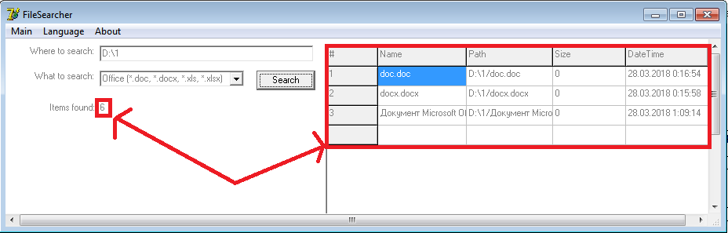

|  |  |  |  |  |  |  |  |  |
| --- | --- | --- | --- | --- | --- | --- | --- | --- |
| **Идентификатор** | **Краткое описание** | | **Подробное описание** | | | **Шаги по воспроизведению** | | |
| 2C | Появление ошибки “Error!” при вводе несуществующего каталога в поле “Where to search” | | Появляется ошибка “Error!” при вводе несуществующего каталога в поле “Where to search”  **Exp:** Не появляется ошибка “Error!” при вводе несуществующего каталога в поле “Where to search”  **Act:** Появляется ошибка “Error!” при вводе несуществующего каталога в поле “Where to search”  **Req:** | | | 1. Запустить приложение “File Searcher” 2. Прописать несуществующий путь “D:\11” в поле “Where to search” 3. Выбрать тип файлов “Office” в поле “What to search” 4. Нажать кнопку “Search” 2 раза 5. Обратить внимание на появление ошибки “Error!” 6. Нажать кнопку “OK” 7. Обратить внимание на экстренное закрытие приложения | | |
| **Воспроизводимость** | | **Важность** | | **Срочность** | **Симптом** | **Возможность обойти** | **Комментарий** | **Приложения** | |
| Всегда | | Низкая | | Низкая |  | Нет |  | - | |

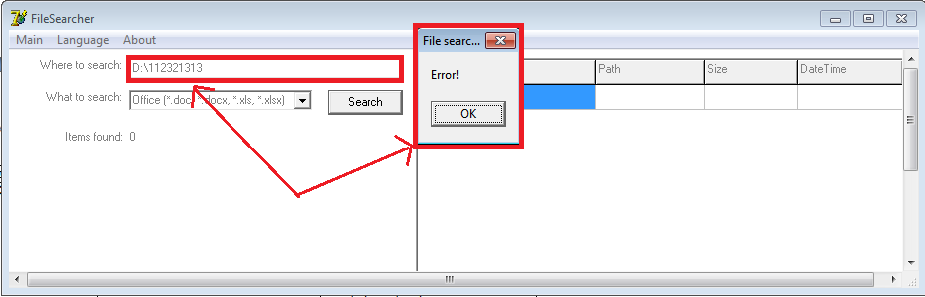

|  |  |  |  |  |  |  |  |  |
| --- | --- | --- | --- | --- | --- | --- | --- | --- |
| **Идентификатор** | **Краткое описание** | | **Подробное описание** | | | **Шаги по воспроизведению** | | |
| 3C | Приложение не находит файлы с расширением xls и xlsx при выбранном типе файлов “Office” | | Приложение не находит файлы с расширением xls и xlsx при выбранном типе файлов “Office”  **Exp:** Приложение находит файлы с расширением xls и xlsx при выбранном типе файлов “Office”  **Act:** Приложение не находит файлы с расширением xls и xlsx при выбранном типе файлов “Office”  **Req:** | | | 1. Запустить приложение “File Searcher” 2. Прописать путь “D:\1” в поле “Where to search” 3. Выбрать тип файлов “Office” в поле “What to search” 4. Нажать кнопку “Search” 5. Обратить внимание на отсутствие файлов с расширениями xls и xlsx в таблице найденных файлов | | |
| **Воспроизводимость** | | **Важность** | | **Срочность** | **Симптом** | **Возможность обойти** | **Комментарий** | **Приложения** | |
| Всегда | | Средняя | | Высокая |  | Нет |  | - | |

|  |  |  |  |  |  |  |  |  |
| --- | --- | --- | --- | --- | --- | --- | --- | --- |
| **Идентификатор** | **Краткое описание** | | **Подробное описание** | | | **Шаги по воспроизведению** | | |
| 4C | Отсутствует возможность менять размер ячеек таблицы поиска | | Отсутствует возможность менять размер ячеек таблицы поиска  **Exp:** Есть возможность менять размер ячеек таблицы поиска  **Act:** Отсутствует возможность менять размер ячеек таблицы поиска  **Req:** | | | 1. Запустить приложение “File Searcher” 2. Попробовать розтянуть или сузить ячейки в таблице найденных файлов | | |
| **Воспроизводимость** | | **Важность** | | **Срочность** | **Симптом** | **Возможность обойти** | **Комментарий** | **Приложения** | |
| Всегда | | Низкая | | Низкая |  | Нет |  | - | |

|  |  |  |  |  |  |  |  |  |
| --- | --- | --- | --- | --- | --- | --- | --- | --- |
| **Идентификатор** | **Краткое описание** | | **Подробное описание** | | | **Шаги по воспроизведению** | | |
| 5C | Отображение количества найденных файлов | | Не правильное количество найденных файлов сразу после запуска приложения  **Exp:** Правильное количество найденных файлов сразу после запуска приложения  **Act:** Не правильное количество найденных файлов сразу после запуска приложения  **Req:** | | | 1. Запустить приложение “File Searcher” 2. Обратить внимание на количество найденных файлов в “Items found” | | |
| **Воспроизводимость** | | **Важность** | | **Срочность** | **Симптом** | **Возможность обойти** | **Комментарий** | **Приложения** | |
| Всегда | | Низкая | | Низкая |  | Нет |  | - | |

